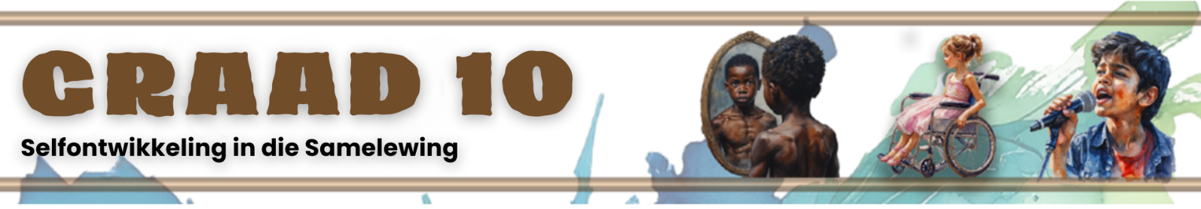

Les 1 – Werkkaart MEMO
 | Aktiwiteit 1: Die Invloed van Aanlyn Inhoud op Selfwaarde  Voltooi die volgende aktiwiteit in pare.

Kyk die kort video: Reverse Selfie: Social Media's Impact on Girls' Self-Esteem | Dove (bit.ly/4oZiAac) en voltooi die take hieronder.

Deel 1: Individuele denke
Dink na oor die vrae wat hieronder verskaf is.
1. Weerspieël dít wat jy aanlyn sien altyd die werklikheid?

2. Hoe beïnvloed dít wat jy aanlyn sien jou gevoel van persoonlike waarde?

Deel 2: Portuurbespreking
Bespreek die twee vrae met jou maat. Skryf ’n kort opsomming van julle gesprek in twee sinne.
1. Moontlike reaksies:

Nee:
- Die meeste mense deel slegs hul beste oomblikke; aanlyn inhoud is dikwels gefiltreer en geredigeer.
- Beïnvloeders/smaakmakers beplan wat hulle wys; dit weerspieël nie altyd die werklike lewe nie.
- Baie mense steek hul probleme weg om aanlyn perfek te lyk, terwyl die werklikheid anders is.
- Foto’s word dikwels geredigeer en liggame verander, wat ’n onrealistiese beeld skep.
Soms:
- Sommige inhoud is werklik, maar dit is moeilik om te weet wat eg is en wat nie.
- Daar is eerlike stories aanlyn, maar mens moet steeds versigtig wees.
- Nuus en feite kan betroubaar wees, maar persoonlike plasings is dikwels oordrewe.
Afhangend van wie/wat jy volg:
- As jy regte mense of opvoedkundige bladsye volg, kan die inhoud meer realisties wees.
- Sommige platforms deel ware stories en werklike uitdagings waarmee mense te doen kry.
2. Moontlike reaksies:

Negatiewe invloed:
- Dit laat my voel asof ek nie goed genoeg is nie.
- Ek vergelyk myself met ander en voel onseker.
- Mense aanlyn lyk perfek en dit laat my sleg voel oor my liggaam.
- Om ander se prestasies te sien, laat my voel asof ek nie goed genoeg is nie.
- Aantal “likes” en volgelinge laat my twyfel aan my eie waarde.
Gemengde gevoelens:
- Soms voel ek geïnspireer, maar ander kere jaloers.
- Dit motiveer my, maar laat my ook terselfdertyd stres.
- Dit hang van die dag af. Party dae hanteer ek dit goed, ander dae nie.
Positiewe invloed:
- Ek volg motiveringsbladsye wat my help om beter oor myself te voel.
- Dit laat my minder alleen voel wanneer ek sien ander ervaar dieselfde as ek.
- Om my kuns of prestasies te deel laat my trots en selfversekerd voel.
Aktiwiteit 2: Strategieë om Selfbewussyn en Selfbeeld te Verbeter
Voltooi die volgende aktiwiteit individueel.

Lees die teks hieronder en beantwoord die volgende vrae.

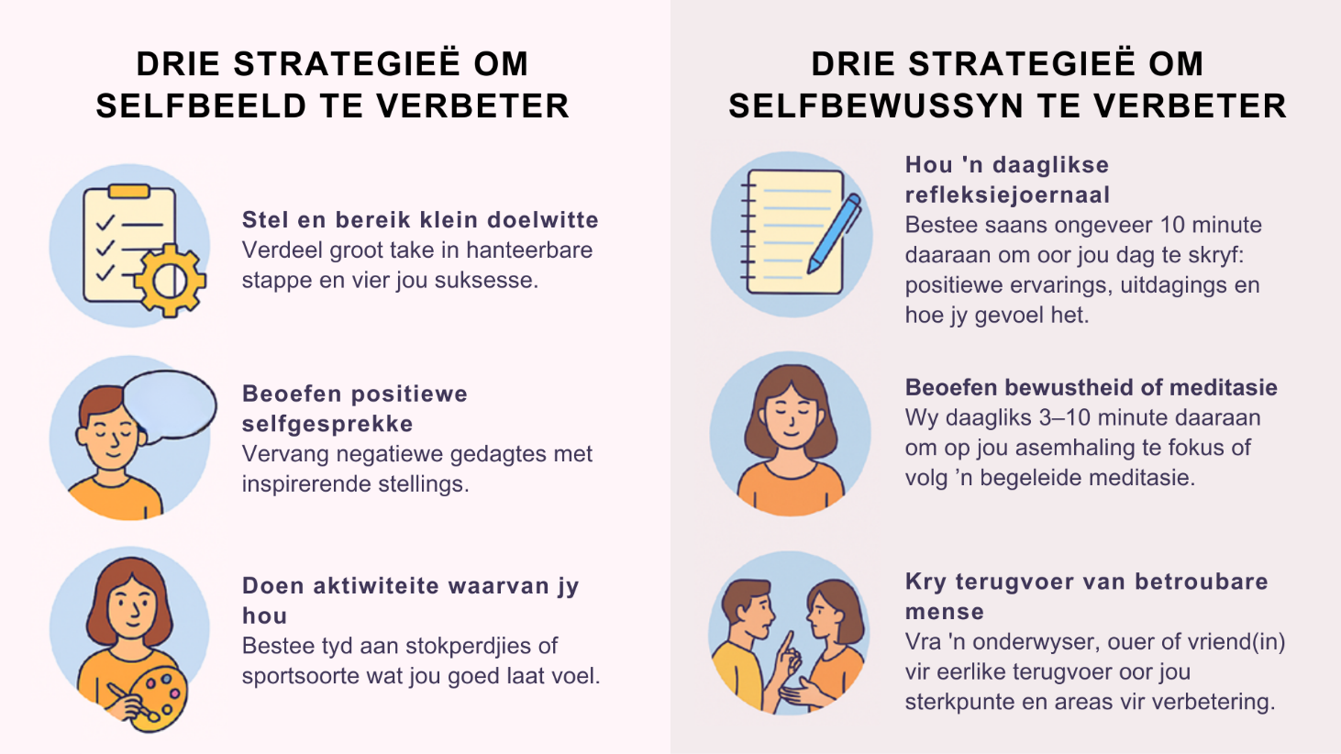
[Geskep deur Teenactiv, Desember 2025]

1. Gee TWEE redes waarom positiewe selfgesprekke selfbeeld kan verbeter. (2 × 1) (2)

Dit kan...
- jou help om op jou sterkpunte te fokus in plaas van op jou swakpunte. (🗸)
- ’n meer selfversekerde/optimistiese ingesteldheid aanmoedig. (🗸)
- selftwyfel verminder en dit vervang met geloof in jou vermoëns. (🗸)
- jou motiveer om aan te hou probeer, selfs wanneer take moeilik voel. (🗸)
- jou help om terugslae te hanteer sonder om moedeloos te raak. (🗸)
- die manier verbeter waarop jy jouself/jou potensiaal sien. (🗸)
- gesonder emosionele reaksies in uitdagende situasies bevorder. (🗸)
Enige TWEE van bogenoemde vir EEN punt elk

2. Beskryf hoe die stel van haalbare doelwitte jou selfbeeld op die langtermyn kan
bevoordeel. (1 × 2) (2)

Dit kan...
- jou help om gereelde sukses te ervaar soos jy elke doel bereik, (🗸) wat mettertyd selfvertroue in jou vermoëns kan bou. (🗸)
- ’n duidelike gevoel van rigting/vordering bied, (🗸) wat jou oortuiging kan versterk dat jy in staat is om te verbeter/meer te bereik. (🗸)
- jou motiveer om jouself op 'n hoër vlak uit te daag, (🗸) wat ’n positiewe siklus van groei kan skep. (🗸)
- gevoelens van mislukking/oorweldiging verminder deur take realisties te hou, (🗸) wat jou kan help om meer bekwaam/in beheer van jou persoonlike ontwikkeling te voel. (🗸)
Enige EEN van bogenoemde vir TWEE punte
(d.w.s. EEN punt vir stelling en EEN punt vir motivering/verduideliking)

3. Verduidelik TWEE redes waarom selfbewussyn vir jongmense belangrik is. (2 × 2) (4)

Dit kan...
- jou help om jou sterkpunte/persoonlikheid/waardes te verstaan, (🗸) wat jou selfvertroue kan versterk/’n gesonde selfbeeld kan ondersteun. (🗸)
- jou lei om doelwitte te kies wat by jou ware vermoëns/belangstellings/waardes pas, (🗸) wat jou motivering/kanse op sukses kan verhoog. (🗸)
- dit makliker maak om selfgeldend te wees/groepsdruk te weerstaan, (🗸) wat jou kan help om keuses te maak wat werklik jou welstand bevorder. (🗸)
- jou help om jou swakpunte te herken, (🗸) wat jou kan help om te identifiseer watter vaardighede jy moet ontwikkel om te groei. (🗸)
Enige TWEE van bogenoemde vir TWEE punte elk
(d.w.s. EEN punt vir stelling en EEN punt vir motivering/verduideliking)
[Totaal: 8]

Aktiwiteit 3: Unieke Kenmerke
Voltooi die volgende aktiwiteit individueel.


Gebruik die "Net Ek"-emoji wat jou onderwyser verskaf het en pas dit aan deur kenmerke by te voeg wat jou unieke eienskappe weerspieël. Jy kan besonderhede insluit soos jou haarsnit, gesigstrekke, stokperdjies, gunstelingsportsoorte of enige ander elemente wat die emoji meer soos jy laat lyk.

→ Leerders sal persoonlike reaksies op hierdie aktiwiteit hê.
Aktiwiteit 4: Refleksie (Huiswerk)
Voltooi die volgende aktiwiteit individueel.

Lees die lys van 15 respekuitdagings hieronder aandagtig deur.

1 | Kies elke dag een persoon aan wie jy ’n opregte kompliment kan gee. Skryf neer wie jy gekies het en beskryf hul reaksie.
2 | Maak 'n lys van mense wat jy as respekvol beskou en verduidelik waarom jy elkeen ingesluit het.
3 | Dink aan iemand wat konsekwent respek toon en verduidelik hoekom hulle 'n goeie vriend(in) sou wees.
4 | Lys DRIE maniere waarop jy respek aan jou onderwyser kan betoon. Omkring die een waarop jy vandag gaan fokus.
5 | Identifiseer DRIE maniere waarop jy respek aan jou ouers kan betoon. Watter een doen jy die meeste? Watter een moet jy verbeter?
6 | Maak 'n lys van respekvolle frases wat mense dikwels gebruik (bv. "asseblief," "dankie," "Ek waardeer dit," "Verskoon my,").
7 | Voer 'n onderhoud met iemand en vra hulle om een manier te deel waarop hulle respek aan ’n ander persoon toon. Skryf hul antwoord neer.
8 | Ontwerp 'n plakker oor respek. Sluit die volgende in: die woord 'respek', 'n leuse of slagspreuk en ten minste DRIE woorde wat respek beskryf.
9 | Beskryf ’n respekvolle manier om ’n telefoonoproep, e-pos of teksboodskap te beantwoord. Beskryf daarna ’n oneerbiedige manier.
10 | Skryf ’n paragraaf waarin jy verduidelik hoe die wêreld anders sou wees indien meer mense mekaar met respek behandel het.
11 | Skryf 'n kort kletsrym ("rap") oor hoe om respek aan jou klasmaats te toon.
12 | Skep 'n "resep vir respek". Lys die bestanddele wat benodig word en wat elke bestanddeel verteenwoordig.
13 | Ontwerp 'n veldtogplakker wat iemand sal help om te verstaan wat respek beteken.
14 | Lys VYF sinonieme vir die woord 'respek'.
15 | Beskryf iets wat jou skool kan doen om ’n kultuur van respek te bevorder in VIER sinne.
a. Kies SEWE uitdagings – een vir elke dag van die week. Elke aktiwiteit behoort nie meer as vyf minute te neem nie, maar kan ’n betekenisvolle invloed hê op hoe jy ander verstaan en respek toon.
b. Skryf jou gekose uitdagings op die plakkaat hieronder neer.
c. Nadat jy elke uitdaging voltooi het, skryf een sin waarin jy beskryf wat jy oor jouself en oor respek vir ander geleer het.

Let wel: Respek geld vir verskille soos ras, geslag, individuele vermoëns en persoonlike voorkeure.

Respek-uitdaging

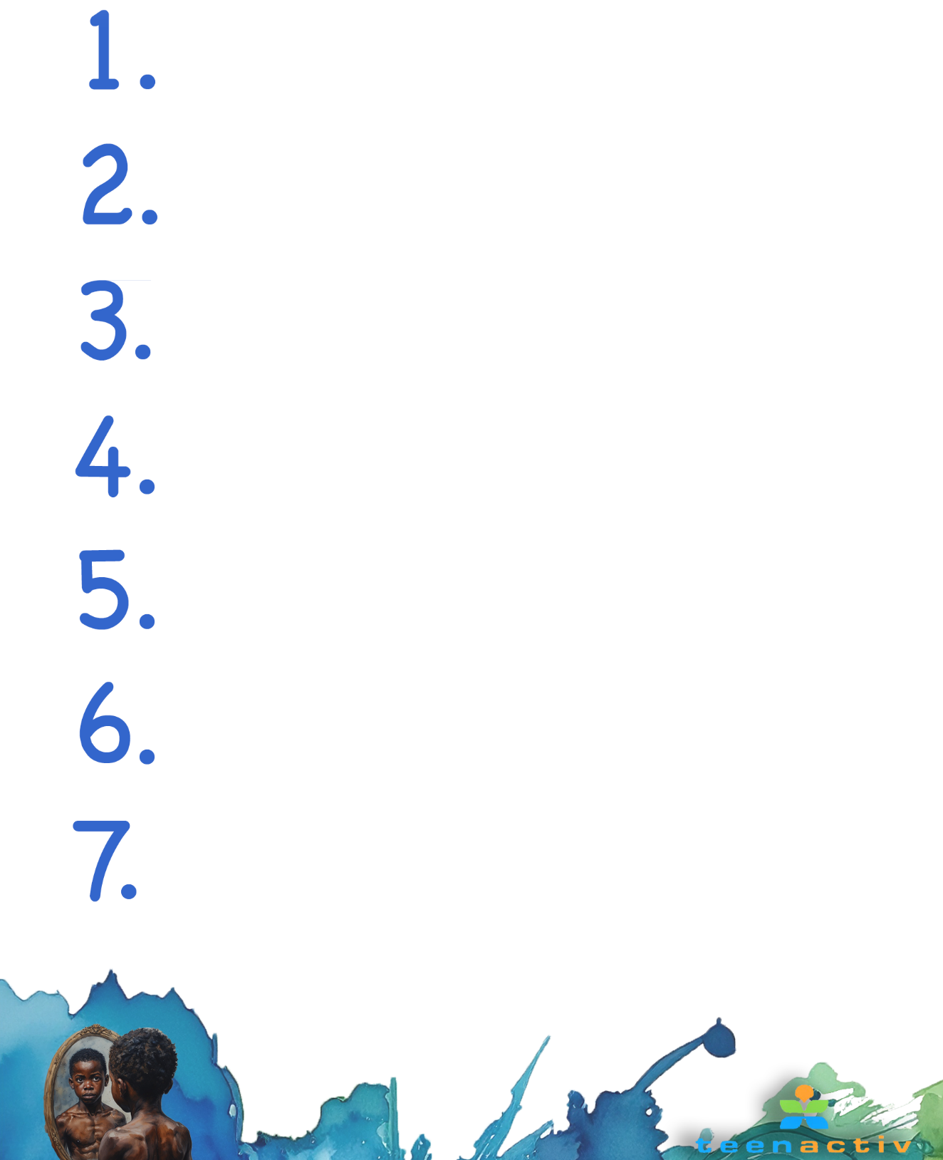

→ Leerders sal 'n persoonlike reaksie op hierdie aktiwiteit hê.

